NOMBRE DEL SUB-EVENTO
(Transmisión, Distribución y Utilización de la Energía Eléctrica)

Accionamiento de un motor de corriente directa sin escobillas con sensores tipo hall

Drive of a brushless direct current motor with hall type sensors

Autores:
1- Francisco Eneldo López Monteagudo. Universidad Autónoma de Zacatecas, México. E-mail: eneldolm@yahoo.com
2- Jorge de la Torre y Ramos. Universidad Autónoma de Zacatecas, México. E-mail: jorgetorre@uaz.edu.mx
3- Francisco Bañuelos Rueda. Universidad Autónoma de Zacatecas, México. E-mail: fbanuelosrs@hotmail.com
4- Claudia Reyes Rivas. Universidad Autónoma de Zacatecas, México. E-mail: clausy_17@yahoo.com
5- Juan Manuel Aguilera Villa. Universidad Autónoma de Zacatecas, México.

Resumen: En el presente artículo se diseño, implemento y se caracterizo un convertidor electrónico de potencia bidireccional aplicado al control de un motor de corriente directa sin escobillas (Brushless), para el impulso de una bicicleta eléctrica de modo automático, mediante el cual se recupera parte de la energía cinética y se convierte a energía eléctrica de modo eficiente, con un impacto ecológico positivo.
Los convertidores se implementaron con transistores de compuerta aislada (IGBT), estos dispositivos tienen alta frecuencia de conmutación, lo que permite reduce significativamente los armónicos, lo cual es muy atractivo en diferentes aplicaciones por lo tanto los resultados del presente trabajo se pueden generalizar para el control de velocidad de motores de corriente directa de mayor potencia los cuales no puedan ser alimentados directamente del sistema eléctrico y requieran de una velocidad variable, como es el caso de los vehículos eléctricos.

Palabras Clave: motores de corriente directa sin escobillas, convertidor de corriente directa bidireccional, control de motores de corriente directa.

Abstract: In the present article, an electronic bi-directional power converter applied to the control of a brushless direct current motor (Brushless) was designed, implemented and automatically activated, by means of which part of the electric bicycle is recovered. The kinetic energy is converted to electrical energy efficiently, with a positive ecological impact.
The converters were implemented with isolated gate transistors (IGBT), these devices have high switching frequency, which allows significantly reduce the harmonics, which is very attractive in different applications therefore the results of this work can be generalized for the speed control of higher power direct current motors which can not be fed directly from the electrical system and require a variable speed, as is the case of electric vehicles.

Keywords: brushless direct current motors, bidirectional direct current converter, control of direct current motors.
1. Introducción
En el presente artículo se evalúa el comportamiento de los convertidores de potencia utilizados en las bicicletas eléctricas validados mediante la simulación y con el prototipo desarrollado para diferentes estados de carga, contribuyendo de esta forma al fortalecimiento de la teoría de los mismos tanto para cargas que demanden un control de velocidad en un solo cuadrante, como para otros tipos de carga en los cuales se requiera una fuente de alimentación bidireccional.
En el prototipo desarrollado se implemento un convertidor electrónico de potencia bidireccional utilizando transistores de compuerta aislada (IGBT) a partir de recientes topologías que permitan reducir la relación potencia-dimensiones con una frecuencia de conmutación adecuada y con un mínimo de pérdidas durante el proceso de conmutación, para el accionamiento de una bicicleta eléctrica.
El sistema propuesto contribuye a solucionar el problema de patrones de calidad del rizado de voltaje y corriente inadecuado obtenido con los reguladores a tiristores generalmente utilizados hasta hace algunos años. Por lo tanto, la implementación de estos convertidores con dispositivos de alta frecuencia de conmutación como el IGBT.
Los resultados obtenidos en el presente trabajo, podrán ser generalizados para el control de velocidad de motores de corriente directa de mayor potencia los cuales no puedan ser alimentados directamente del sistema eléctrico y requieran de una velocidad variable, como es el caso de los vehículos eléctricos.

2. Antecedentes
Existen numerosas publicaciones relacionadas con los convertidores estáticos [1-6] que concentran el funcionamiento de los convertidores de corriente directa a corriente directa (CD-CD) en un solo cuadrante.
Sin embargo, en varias aplicaciones industriales frecuentemente se requiere el trabajo de los convertidores CD-CD en múltiples cuadrantes [7-10]. Aunque la teoría de los convertidores CD-CD se conoce desde hace varias décadas [2,11], su estudio continúa abierto a la investigación, creciendo en importancia debido a la necesidad de desarrollo de convertidores de alta eficiencia. En la actualidad existen más de 500 configuraciones de convertidores CD-CD, las cuales pueden agruparse para su estudio en dos grandes grupos claramente diferenciados para realizar la conversión [12,13]; los convertidores convencionales basados en el empleo de un elemento regulador que trabaja en su zona lineal disipando energía y los convertidores conmutados basados en el empleo de elementos semiconductores que trabajan en conmutación (corte/conducción), regulando el flujo de potencia hacia la salida del convertidor.
En alta potencia, la aplicación de técnicas de conmutación incrementa la eficiencia de la conversión con respecto a la eficiencia obtenida con las técnicas que utilizan dispositivos en modo de operación lineal, ya que los dispositivos semiconductores en fuentes conmutadas trabajan como interruptores. Una desventaja de la conmutación, sin embargo, es la generación de armónicas en las líneas de carga y alimentación [14].
En las fuentes conmutadas es posible emplear cualquier tipo de semiconductor de potencia, en el presente trabajo se utilizaron los MOSFET debido a su sencillez en el control, baja corriente de entrada, alta frecuencia de conmutación entre otras ventajas [15, 16].
En los convertidores CD-CD con MOSFET, mientras mayor es la frecuencia de conmutación de los MOSFET, menor será el tamaño de los elementos magnéticos del convertidor, y por tanto menores serán sus dimensiones y su costo. Como regla práctica, con el objetivo de maximizar la eficiencia de los convertidores, el período mínimo del oscilador debe ser cien veces mayor que el tiempo de conmutación del transistor [17, 18].

3. Motor BLDC
El motor BLDC conceptualmente tiene una estructura como la mostrada en la figura 1. Aquí se muestra un motor de 2 polos y 3 fases; los devanados del estator (a; b; c) son idénticos pero separados entre si 120º. (2π/3 radianes), cada uno con Ns vueltas y resistencia re, para el análisis se asume que los devanados de estator están distribuidos. Los devanados del estator generan campos magnéticos, estos se representan como (ejes a; b y c) y los ejes magnéticos del rotor (ejes q y d). La salida de corriente se representa por cruces y la entrada por puntos. El desplazamiento angular eléctrico es ϴe y define la separación entre el eje a y el eje q. La velocidad del campo magnético giratorio es ωe.
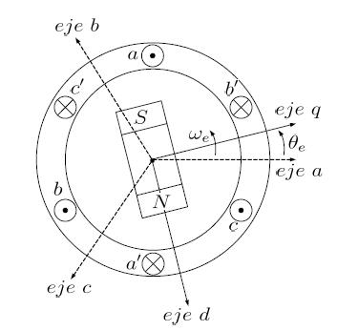
Figura 1. Sección transversal del motor BLDC.

El motor se alimenta de los voltajes trifásicos aplicados a los devanados del estator, estos voltajes crean un campo magnético giratorio con una velocidad angular ω_{e} dada por:

(1)

Donde f es la frecuencia de los voltajes en Hz, ahora, ω_{e} se relaciona con la velocidad angular mecánica ω_{m} con:
(2)

3. Etapa de Control

La forma más fácil de saber el momento correcto para conmutar las corrientes de los devanados es por medio de un sensor de posición. Cada elemento del sensor emite un nivel alto digital para 180º eléctricos de rotación eléctrica, y un nivel bajo para los otros 180º eléctricos. Los tres sensores están desplazados entre sí por 60º eléctricos por lo que cada salida del sensor está en alineación con uno de los circuitos electromagnéticos. Un diagrama de temporización que muestra la relación entre las salidas del sensor y las tensiones de accionamiento de motor requeridas se muestra en la figura 2.
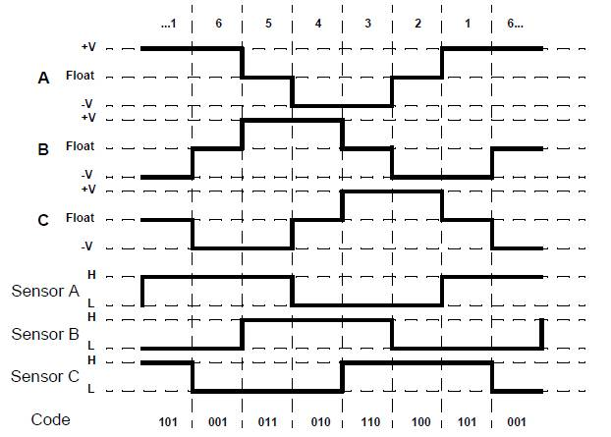
Figura 2. Sensores vs temporización de accionamiento.

Cada fase de accionamiento consiste en una terminal del motor accionada en alto, una terminal del motor impulsado en baja, y una terminal del motor se deja flotando. Un circuito de accionamiento simplificado se muestra en la figura 3.
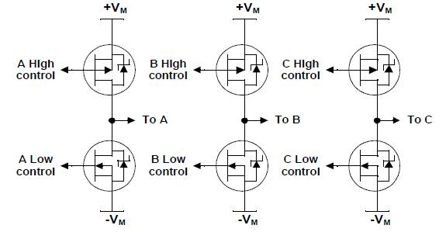
Figura 3. Puente trifásico.

Cada controlador requiere dos terminales, uno para alta y uno para baja, por lo que seis pines del puerto se utilizará para controlar los seis IGBT de accionamiento del motor. Cada sensor requiere un pin, por lo que tres pines de PORTE serán utilizados para leer el estado actual de tres salidas del sensor del motor. El estado del sensor estará vinculado al estado de accionamiento utilizando el código de entrada del sensor como un desplazamiento binario al conducir en el índice de la tabla. Los estados de los sensores y estados de accionamiento del motor de la figura 3 se muestran en la tabla 1.

Tabla 1. Sensores y bits de accionamiento por orden de fase
Fase | RE2 | RE1 | RE0 | RC5 | RC4 | RC3 | RC2 | RC1 | RC0
Fase | SA | SB | SC | H C | L C | H B | L B | H A | L A
1 | 0 | 0 | 1 | 0 | 0 | 1 | 0 | 1 | 0
2 | 0 | 1 | 0 | 0 | 1 | 0 | 1 | 0 | 0
3 | 0 | 1 | 1 | 0 | 0 | 1 | 1 | 0 | 0
4 | 1 | 0 | 0 | 1 | 0 | 0 | 0 | 0 | 1
5 | 1 | 0 | 1 | 1 | 0 | 0 | 0 | 1 | 0
6 | 1 | 1 | 0 | 0 | 1 | 0 | 0 | 0 | 1

Las primeras pruebas se realizaron en el módulo Lab-Volt donde en conexión con uno de los motores y el Microcontrolador mandando los pulsos al segmento de inversor trifásico del módulo, se logró el buen manejo de los sensores y con ello el giro del motor ver figura 4.
Figura 4. Pruebas de los motores en el módulo Lab-Volt

Las pruebas de rigor se realizaron con el circuito inversor trifásico que se muestra en la figura 5, donde se incluye la etapa de los driver y opto acopladores que son los que aíslan y protegen la etapa de control, donde se localiza el Microcontrolador para el disparo de los IGBT, en esta fase del proyecto se tomo en cuenta la máxima corriente que circula por los driver para evitar daños en los dispositivos.

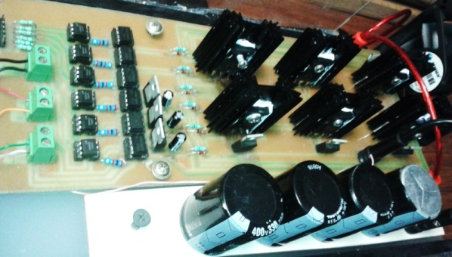
Figura 5. Circuito inversor trifásico.

Para definir el código de conmutación del motor, se considera lo que ocurre cuando se aplica un voltaje al motor de corriente continua. Un modelo eléctrico muy simplificado de un motor CD se muestra en la figura 6.
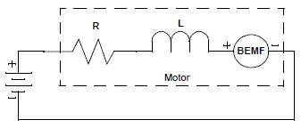
Figura 6. Circuito equivalente de un motor CD.

Cuando el motor está girando, los imanes permanentes del rotor se desplaza más allá de las bobinas del estator e induce una potencial eléctrico en las bobinas llamadas fuerza contra electromotriz, o BEMF por sus siglas en inglés. La BEMF es directamente proporcional a la velocidad del motor y se determina a partir de la constante de tensión del motor Kv.
(3)
(4)
La corriente que un motor que traza es directamente proporcional a la carga del par en el eje del motor. La corriente del motor es determinada por la constante par motor K_{T}.
(5)
Se utilizó la PWM para controlar la corriente de puesta en marcha, así que por qué no utilizarlo como un control de velocidad también. Se utilizó el ADC convertidor analógico a digital , del PIC16F877 para leer un potenciómetro y utilizar la lectura de voltaje como la entrada de control de velocidad relativa. Sólo 8 bits del ADC se utilizan, por lo que el control de velocidad tiene 256 niveles.
La pantalla LCD junto con la aplicación del convertidor análogo/digital de un ciclo de trabajo aplicado al motor se muestra en la figura 7.
Figura 7. Simulación del variador de velocidad PWM con entrada analógica.

4. Resultados
Las pruebas se realizaron en el módulo Lab-Volt con uno de los motores y el Microcontrolador mandando los pulsos al segmento de inversor trifásico del módulo de potencia, lográndose el buen manejo de los sensores y con ello el giro adecuado del motor. Las señales de control del PIC, del opto-acoplador y las del driver se muestran en la figura 8, 9 y 10 respectivamente.
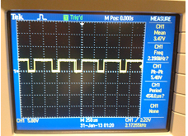
Figura 8. Señale de control del PIC
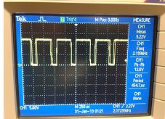
Figura 9. Señale del optoacoplador
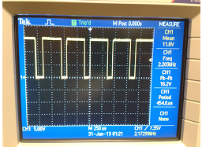
Figura 10. Señale del driver
Las señales mostradas garantizan el disparo de cada transistor adecuadamente para que éstos energicen las bobinas internas del motor y así producir correctamente el giro del motor.

5. Conclusiones
La investigación es de gran valor, para el desarrollo de convertidores de potencia a escala industrial, cuando se requiere obtener una fuente de voltaje variable a partir de una fuente voltaje directo constante, lo cual es de gran utilidad cuando estamos en presencia de una aplicación alejada del sistema eléctrico o que por determinadas razones no es posible alimentar la carga directamente de la red eléctrica (CFE) como es el caso de una bicicleta o un auto eléctrico los cuales requieren cierta autonomía para poder ejecutar sus movimientos.
El trabajo posee una gran relevancia social ya que se desarrolló el sistema de accionamiento de una bicicleta eléctrica económicamente ventajosa, con un impacto ecológico positivo y de gran versatilidad. Esta pudiera ser una opción muy ventajosa para los estudiantes universitarios para que puedan trasladarse a las diferentes instalaciones de forma segura.
El sistema propuesto permite inculcar el desarrollo de ejercicio físico contribuyendo a reducir la obesidad entre jóvenes y adultos, lo cual se ha convertido en un problema serio en la población mexicana. Además puede ser una opción beneficiosa para las personas de la tercera edad poder utilizar la bicicleta eléctrica, con la ayuda del motor permite a los usuarios moverse sin aplicar un exceso de esfuerzo físico, convirtiéndose en un placer para las personas.

6. Referencias bibliográficas
[1] P.C. Sen, Tyristor DC drives. McGraw-Hill, 1996, Estados Unidos.
[2] R. Robredo, G. A., Electrónica Básica para Ingenieros, Publicaciones Universidad de Cantabria, España 2001.
[3] J. Aguilar, Electrónica de Potencia, Convertidores AC/DC, DC/DC, DC/AC, Colección Apuntes de Universidad de Jaen. España, 2004.
[4] T. James, P. Leslie, Electrónica Industrial. Dispositivos, máquinas y sistemas de potencia industrial, Paraninfo, España, 1996.
[5] S.A. Bock, J.R. Pinheiro, H. Grundling, H:L: Hey, H. Pinheiro, “Existence and Stability of Sliding Modes in Bi-directional DC-DC Converters”, IEEE Transactions on Industrial Electronics, vol. 49, no. 2, pp. 1278- 1282, Aug. 2001.
[6] L. Luo, F. Lin, DC/DC Conversion Techniques, Power Electronics Handbook, Academic Press, San Diego, Estados Unidos, 2004.
[7] M. H. Rashid. Electrónica de potencia circuitos, dispositivos y aplicaciones, Prentice Hall, México, 1995.
[8] M. H. Rashid, Circuitos Microelectrónicos, Estados Unidos, 2002.
[9] H. Acero, Electrónica Industrial, Componentes y Circuitos de Potencia, Publicaciones ETSIT, España, 1993.
[10] J. A. Gualda, S. Martínez y P. M. Martínez. Electrónica Industrial, Técnicas de Potencia, Marcombo. España, 1993.

[11] L. Henry, Tiristores y Triacs, Marcombo, México, 1994.
[12] H. Lilen, Tiristores y Triacs, Marcombo, España, 1995.
[13] T. M. Mohan, W.P. Undeland, Power Electronics, Converters, Applications and Design. John Wiley and Sons, Estados Unidos, 1995.
[14] F. Manzanedo, Donsión, M. Prieto, B. Novo, Regulación de velocidad de los motores eléctricos, Dpto. de Ingeniería Eléctrica, ETSIT. Ingenieros Industriales, Universidad de Vigo, España, 2002.
[15] W. Robert and D., Maksimovic. Fundamentals of Power Electronics. Prentice Hall, Estados Unidos, 2001.
[16] T. J. Abreu, Convertidores estáticos DC/DC en modo conmutación, análisis de armónicos y métodos de control. Tesis de maestría, Universidad Central de Las Villas, Cuba, 2003.
[17] R. Guevara, Convertidores estáticos DC/DC en modo conmutación, criterios para su protección. Tesis de maestría, Universidad Central de Las Villas, Cuba, 2003.
[18] D. Straughen, Power Electronics, McGraw Hill, Estados Unidos, 1995.

